穿越生存手册 · 分册十二
造纸 —— 一张纸，是知识、契约与产业的载体
纸的价值不在书写，而在**可复制**。
它让契约可存、账目可查、医方可传、书籍可印——是分册 23（印刷）的必要前提，也是所有产业从手艺走向规模的分水岭。

一、先判断手上的原料
【史实】古代造纸的原料路线有多条，中国以麻、楮（构树）皮、桑皮、藤皮、竹为主，破布、渔网等废旧纤维是重要的补充来源。原料决定纸的强度与成本，先看清你有什么。
原料 | 纤维特点 | 成纸特性 | 优先度
麻（大麻、苎麻）及麻织废料 | 纤维长、强度高 | 坚韧、耐折，适合书写与包装 | 最高，有就用
楮皮（构树皮）、桑皮 | 纤维较长且柔 | 柔韧、吸墨好，传统书画纸主力 | 高，可人工种植
藤皮 | 纤维细长 | 匀细光洁 | 中，受产地限制
竹 | 纤维较短 | 偏脆、易黄，但产量大 | 中，南方大宗
稻草、麦草等草类 | 纤维短、含硅高 | 松脆、易碎，档次最低 | 低，作为填充

• 【经验】判断标准很简单：纤维越长，纸越韧。用手撕一小段泡软的原料，撕得越费力越好。
• 【经验】单一原料不理想时，麻 + 树皮混料往往能兼顾强度与细腻，比例须打样试。
二、工序全流程
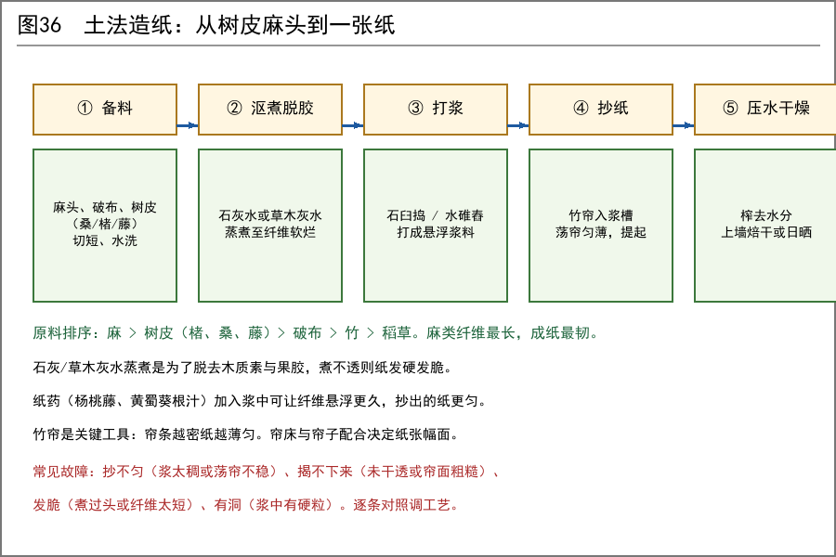
图36 备料 → 沤煮脱胶 → 打浆 → 抄纸 → 压水干燥
① 备料
• 麻头、破布、树皮先切短、拣去杂质，用水浸泡软化。
• 树皮类需剥取韧皮层（外面的粗皮不要），刮去外层黑皮，只留内层的白色纤维层。
• 切段长度以方便后续捣打为准，过长缠结、过短纤维太短。
② 沤煮脱胶（关键工序）
• 【科学】纤维之间靠木质素、果胶一类物质黏结，必须把它们去掉才能得到分散的纤维。碱性的草木灰水或石灰水加热蒸煮就是干这个的。
• 做法：原料装入锅（木甑或陶釜），加石灰或草木灰水，长时间蒸煮至纤维一捏即散。
• 判据：取出一小把，用手指能轻松搓散、颜色变浅、无硬芯，即为煮透。
• 煮完必须充分漂洗，把碱液洗净——残留会让纸发脆变黄。
【经验】蒸煮时间随原料种类、老嫩、碱浓度变化，没有通用数值。做法是分批小量试，以「能搓散且纤维不断」为准，煮过头纤维会被损伤反而变脆。

③ 打浆
• 把煮好的纤维放到石臼、石槽或水碓下反复捶打，直到成为均匀的絮状浆料。
• 【史实】水碓（水力驱动的杵臼）是古代提高打浆效率的关键机械，与分册 24（发电）、分册 22（蒸汽机）的水力部分同源。
• 判据：浆料入水能均匀散开、不成团、不沉底太快。
④ 抄纸
• 工具：纸帘（竹丝或草茎编成的细帘）+ 帘床（托住纸帘的木框）+ 纸槽（盛浆的大槽）。
• 操作：浆料兑水调稀，加入纸药；双手持帘床斜插入槽，向前一荡让浆均匀铺在帘面，再平提出水，水从帘缝漏走，纤维留在帘上成为湿纸。
• 【史实】纸药（黄蜀葵根、杨桃藤一类植物的黏液）加入浆中可增加黏度、延缓滤水，使纤维分布更均匀并便于分张。这是古代造纸的重要窍门。
• 把帘上的湿纸倒扣在木板或纸墙上，一张张叠放成纸帖。
⑤ 压水与干燥
• 纸帖上压重物或用压榨器具缓慢挤出水分，不可过猛以免纤维压溃。
• 干燥：一张张刷上墙壁焙干（火墙），或贴在板上日晒。焙干更快，纸张更平。
• 判据：干透的纸揭得下来、不发黏、无霉点。
三、加工：从能写到好用
加工 | 目的 | 做法
施胶 | 防止墨迹洇散 | 淀粉糊、动物胶或明矾类溶液浸涂后干燥；用量须试，过多会脆
涂布 / 砑光 | 提高平滑度与白度 | 涂白土、石膏一类细粉，干后用砑石或木槌反复砑压
染色 | 染色纸、防伪、装帧 | 与分册 13 的染料同源，可在浆内染或成纸后浸染
加厚 / 裱合 | 做纸板、包装、纸甲一类 | 数层湿纸沓合压干

【史实】所谓纸甲、纸被、纸帐一类用纸制品在古代确有记载，原理是把纸多层沓合加压，获得超出预期的强度。这与现代层压材料是同一思路。

四、常见问题排查
现象 | 原因 | 处理
纸厚薄不匀 | 荡帘不稳、浆太稠、纸药不足 | 练荡帘手法；调稀浆；补纸药
揭不下来、粘帘 | 未干透或帘面粗糙 | 延长干燥；打磨或重编纸帘
纸发硬发脆 | 煮得不透或煮过头；施胶过量 | 调整蒸煮时间；减少施胶
有孔洞、有硬粒 | 浆中混入未打散的硬料 | 加强打浆与过滤；拣料更仔细
墨迹洇开 | 未施胶或施胶不足 | 补施胶；换更细的墨
纸发黄发霉 | 碱未洗净或干燥不彻底 | 延长漂洗；确保干燥通风

五、与其他分册的联动
• 分册 23（印刷）：纸是印刷的前提，施胶好坏直接决定能不能印清楚。
• 分册 13（染色）：染色纸是高档商品，也是账册防伪与装帧的手段。
• 分册 24 / 10（发电、蒸汽机）：水碓与打浆机是最早值得机械化的环节。
• 分册 07（农业）：楮树、桑树可成片种植，把造纸原料变成可控的农产品。
• 分册 26（通信）：纸决定了文书能不能大规模流转。
六、四周落地顺序
• 第 1 周：只用现成的破布麻头做一批，目标是把流程跑通，不追求质量。
• 第 2 周：做竹帘与帘床，解决抄纸工具；同时试石灰蒸煮的时间。
• 第 3 周：试纸药，把纸做匀；做压榨与焙墙，解决干燥。
• 第 4 周：做施胶与砑光，把纸做到能写不洇；开始为分册 23 的印刷备料。
• 长期：把楮树或麻的种植纳入农业规划，原料自给后成本会大幅下降。
七、红线
一、石灰、草木灰碱液有腐蚀性，操作时护手护眼。
二、蒸煮产生的高温碱液与蒸汽危险，锅具要稳妥、场地要通风。
三、干燥用火墙时注意防火，纸是最易燃的东西之一。
四、本册不给任何固定的蒸煮时间、碱量与配比，须按原料现场试。
五、纸的价值在于规模化：单张手工纸没有竞争力，先把产量做起来。

